石油化工学院泉港校区学生超市招标方案

- 基本情况
1、服务人群规模
超市服务的人群规模近三年大约范围在500-650人，其中大学本科500人左右、部分研究生和在泉港校区的工作和教学的教职员工。
2、超市使用位置和面积
使用地点分为临时用房和长期用房，临时用房是指中标方在8月10日左右能在现有泉港校区1#学生公寓一层商业网点提供的用房开始为小部分学生提供服务。待2#学生公寓建好并装修后转移到长期用房。房间大小为：6.8米*7.2米=48.96平方米，包含两个大门。设计截图和现场外观图如下：
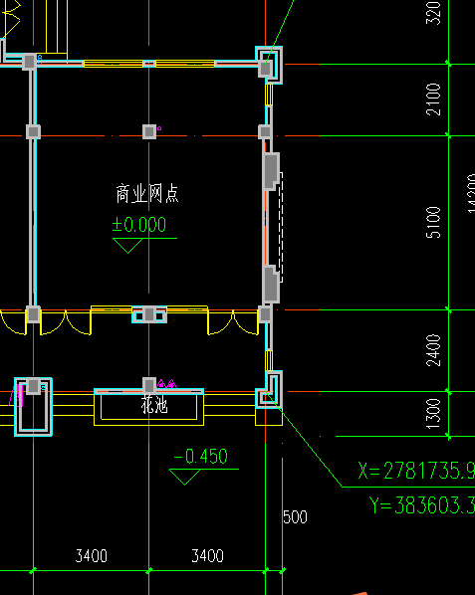

已建成的1#学生公寓商业网点照片如下图：
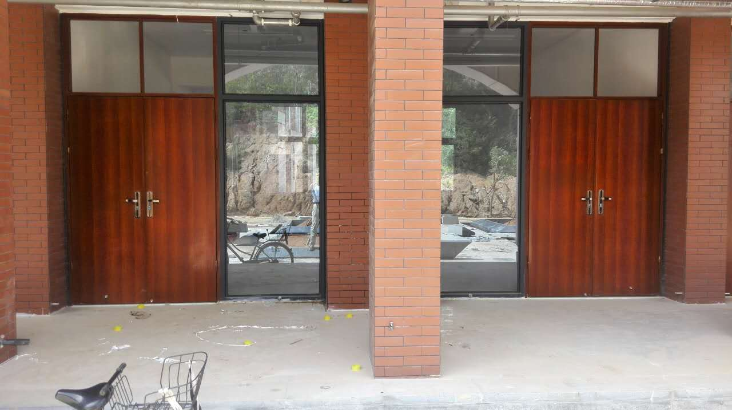

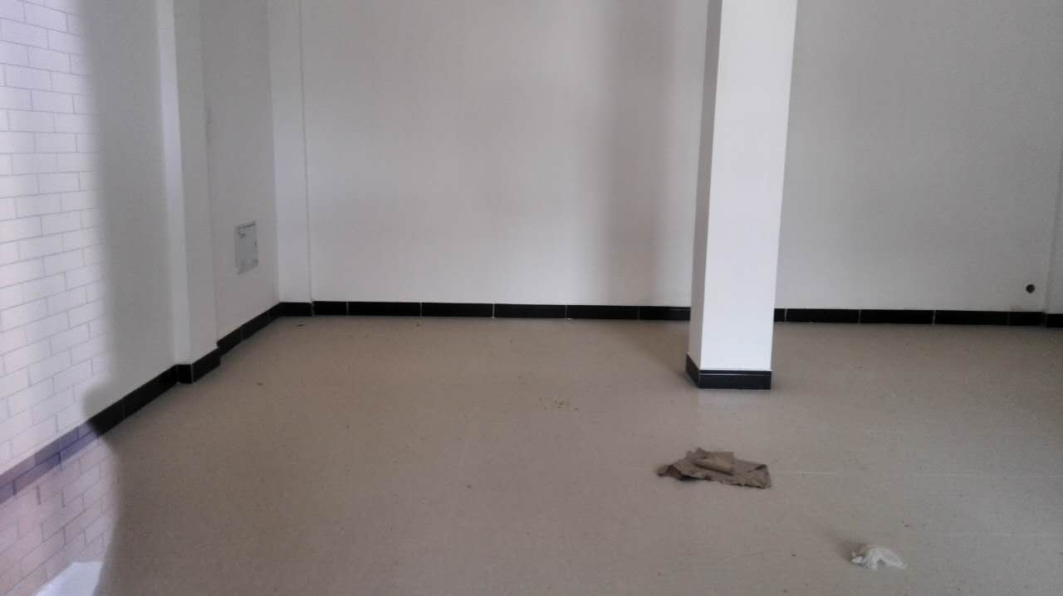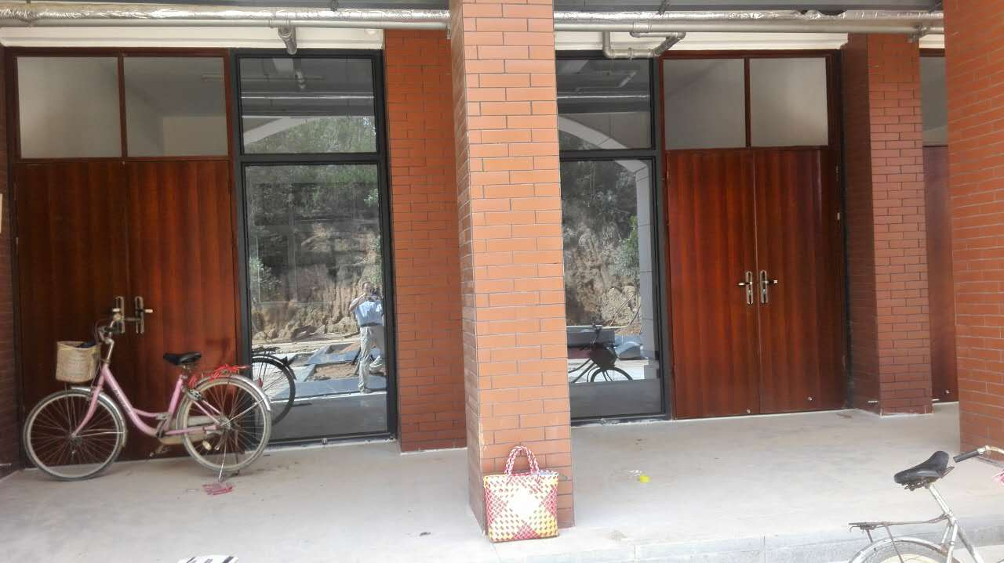

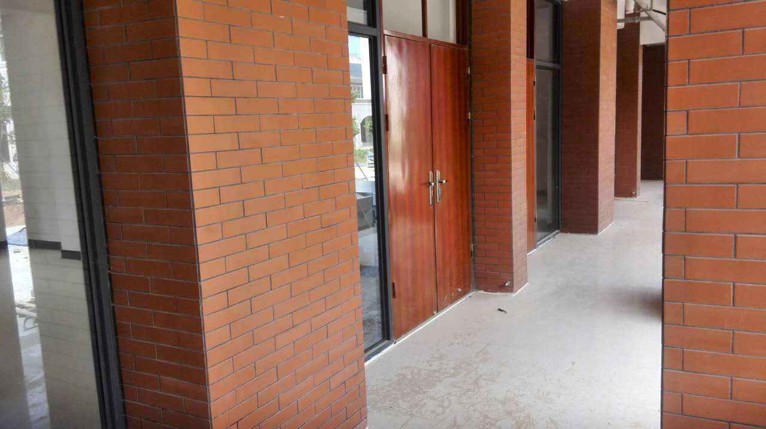

长期用房是指2#学生公寓楼一层在9月初基本完工的毛坯房交给中标方设计和装修，装修费用由中标方承担。房间的大小约196平方米，具体尺寸见设计截图的蓝线阴影部分。

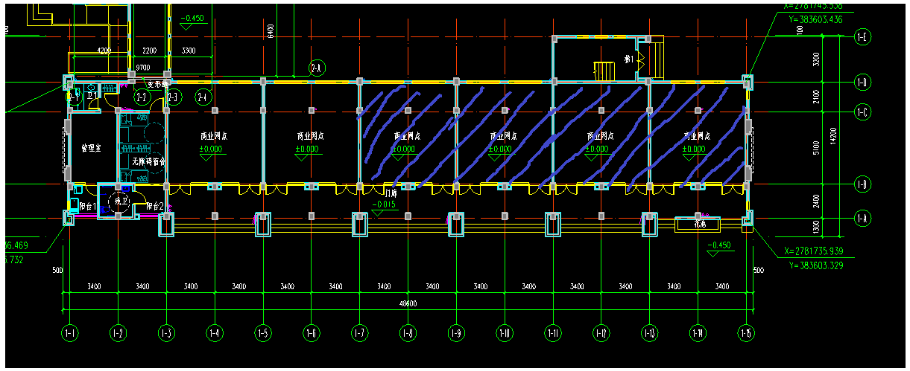
3、本次招标有效期限
本次招标的服务时限是从2016年8月1日到2019年的7月31日止。
- 招标内容
本次招标内容为泉港校区学生超市服务（包含文印服务）。
- 响应文件必备内容
投标人提供的响应文件应包括但不局限于以下三个方面的内容。
1、商务部分
根据学校会议纪要的规定，投标人须提供有一定知名度品牌的许可（包含委托、加盟、连锁等方式）。投标人必须提供使用品牌的相关营业执照、食品流通许可证书和供评委核实的联系人和电话。投标人可以用附件的形式提供证据说明品牌的知名度（限在福建省的数据有效）
2、超市用房租金
第一年学院免收租金，但必须明确填报后两年按照196平方米租用面积的总价（分年填写再合计），如果实际使用面积有增加按年租金的每平米平均值进行相应的租金追加。租金缴付时间为每年的7月10日交次年的全年租金
3、服务承诺和其他增值内容
投标人必须明确给出商品价格、品质、服务和营销等方面的承诺，并写明无法达到时的罚则。除上述要求之外，投标人可以做出包括但不仅限于以上内容的承诺和其他增值服务。投标人中标后必须把上述承诺用镜框悬挂于超市的明显位置便于教师和学生监督。
投标人在提供超市服务的同时，必须提供文印服务。投标人的响应文件中必须包含提供文印服务的种类、文印设备的数量等内容，且明确给出相应的服务承诺。
三、评标标准
1、只要通过符合性检查的投标人超过一家，本次投标即为有效。本次招标将采用综合评分法以最高得分者推荐为中标候选人，与学院签合同，次高得分者为备选中标人，依此类推。
2、评委依据投标人提供的响应文件给予评分，
分值分布如下：
A：商务部分评分 满分 25分
B：报价部分评分 满分 30分
C：技术部分评分 满分 30分
D：现场陈述评分 满分 10分
E：评委印象评分 满分 5分

序号 | 评分项目 | 评分标准 | 分值
A | 商务部分评分 | 根据投标人提供的品牌知名度，由评委进行评议：优25分，良20分，一般15分，未提供的得0分。 | 25
B | 报价部分评分 | 评委将按下列方法计算各合格投标人的报价部分得分。  C= （F ÷F_{高}）× 30  注：  1、C为价格得分。  2、F_{高}为磋商基准价=进入评分的各投标人提供的总价的最高值。  3、F为各合格投标人的总价。  4、计算分数时四舍五入保留小数点后两位 | 30
C | 技术部分评分 | 评为根据投标人给出的价格、品质、服务、营销等方面承诺和其他增值服务，由评委根据其承诺和服务的价值进行横向比较：优30分，良20分，一般10分，未提供承诺和增值服务的得0分。 | 30
D | 现场陈述评分 | 投标人必须本人或指定门店经理到学院指定的现场做经营说明，时间10分钟，5分钟评委提问。由评委根据其现场陈述情况进行横向比较：优10分，良8分，一般5分，未进行现场陈述的得0分。 | 10
E | 评委印象评分 | 评委根据投标人响应文件的总体印象给予评分。 | 5
- 除价格以外，其他部分的最终得分分别计算，计算方法：所有评委的评分的算术平均值，四舍五入后保留小数点后2位。
- 投标人综合得分＝A＋B＋C＋D＋E，得分最高者作为中标候选人推荐。
四、中标人责任
1、运营保证金
投标人中标后在3天内交给学院运营保证金3万元。发包人可优先把运营保证金用于在中标人运营过程中未兑现相关承诺且无法与师生或学院达成协议时，用于赔偿师生或学院的相关损失。发生该种情况时，中标人须在运营保证金使用后5天内将其补足3万元。
运营保证金将在中标人退出经营时且在发包人确认没有疑义后无息退还3万元。
2、违约保证金
中标人在合同签订后3天内向学院递交违约保证金3万元。如中标人在合同签订后至运营满一年前退出经营视为违约，将没收全部违约保证金；在运营满一年而未满二年时退出，将收取违约保证金2万元，退还1万元；在运营满二年而未满三年时退出，将收取违约保证金1万元，退还2万元。
在中标人运营到期后，学院将全额退还违约保证金3万元。
3、材料真实性
投标人必须对其响应文件中提供各种资料、说明的真实性负责。一经发现有欺诈行为，发包方有权取消其投标和经营资格，并全额没收违约保证金，赔偿给发包方造成的损失。
五、投标截止期
本次标书接受截止期限为2016年7月14日上午9：00.投标人必须将密封好的投标书在截止期限前交到福州大学石油化工学院办公室，接收人：戚正钢。超过期限不予接收。
六、开标时间和地点
2016年7月14日上午9：10学院组织由学生代表、教师代表、招标工作组部分成员共5人，监督人员1名组成评标组对标书进行评标。
2016年7月14日上午9：30投标陈述人按照抽签次序进行现场陈述。陈述结束投标人可以离场。
评标组按照评标标准对标书进行评审并统计出结果后最终确认中标候选人。
评标地点：福州大学石油化工学院办公楼212。

